Додатки
Схема даних
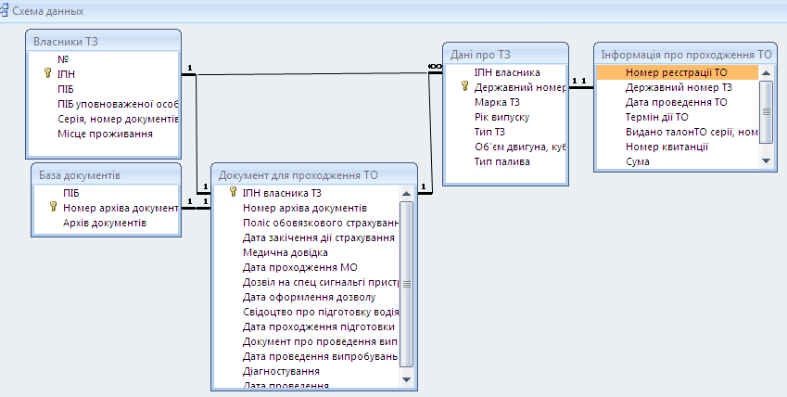
Рисунок 1-Схема даних
Таблиці

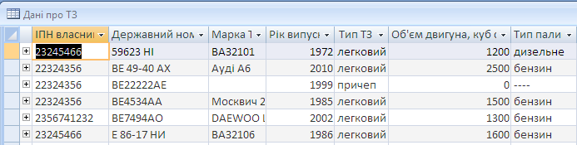
Рисунок 2-Таблиця Дані про ТЗ
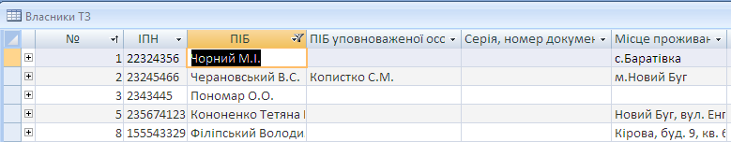
Рисунок 3-Таблиця Власники ТЗ

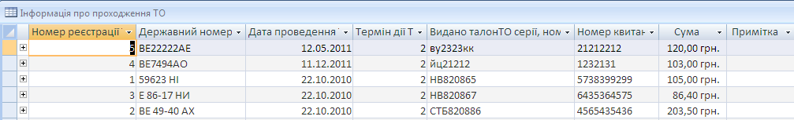
Рисунок 4-Таблиця Інформація про проведення ТО
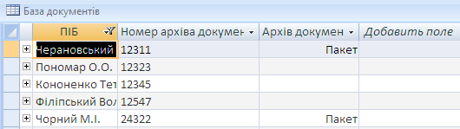
Рисунок 5-Таблиця База документів
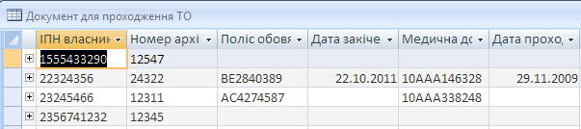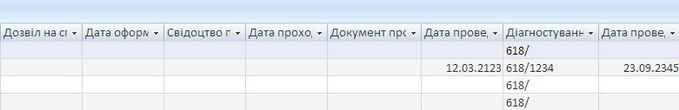
Рисунок 6-Таблиця Документи для проходження ТО
Запити
Лістинг 1 - Запит «Вибірка інформація про нові автомобілі»
SELECT [Власники ТЗ].ПІБ, [Власники ТЗ].ІПН, [Дані про ТЗ].[Державний номер], [Дані про ТЗ].[Марка ТЗ], [Дані про ТЗ].[Рік випуску], [Дані про ТЗ].[Тип ТЗ], [Дані про ТЗ].[Об'єм двигуна, куб см], [Дані про ТЗ].[Тип палива], [Інформація про проходження ТО].[Дата проведення ТО], [Інформація про проходження ТО].[Видано талонТО серії, номер]
FROM ([Власники ТЗ] INNER JOIN [Дані про ТЗ] ON [Власники ТЗ].ІПН = [Дані про ТЗ].[ІПН власника]) INNER JOIN [Інформація про проходження ТО] ON [Дані про ТЗ].[Державний номер] = [Інформація про проходження ТО].[Державний номер ТЗ]
WHERE ((([Дані про ТЗ].[Рік випуску])=DatePart("yyyy",Date())));
Лістинг 2 - Запит «Вибірка клас великі автомобілі»
SELECT [Власники ТЗ].ПІБ, [Власники ТЗ].ІПН, [Дані про ТЗ].[Державний номер], [Дані про ТЗ].[Марка ТЗ], [Дані про ТЗ].[Рік випуску], [Дані про ТЗ].[Тип ТЗ], [Дані про ТЗ].[Об'єм двигуна, куб см], [Дані про ТЗ].[Тип палива], [Інформація про проходження ТО].[Дата проведення ТО], [Інформація про проходження ТО].[Видано талонТО серії, номер]
FROM ([Власники ТЗ] INNER JOIN [Дані про ТЗ] ON [Власники ТЗ].ІПН = [Дані про ТЗ].[ІПН власника]) INNER JOIN [Інформація про проходження ТО] ON [Дані про ТЗ].[Державний номер] = [Інформація про проходження ТО].[Державний номер ТЗ]
WHERE ((([Дані про ТЗ].[Об'єм двигуна, куб см])>=3500));
Лістинг 3 – Запит «Інформ про ТЗ із статусом ТО»
SELECT [Власники ТЗ].ПІБ, [Дані про ТЗ].[Державний номер], [Дані про ТЗ].[Марка ТЗ], [Дані про ТЗ].[Рік випуску], [Дані про ТЗ].[Тип ТЗ], [Інформація про проходження ТО].[Дата проведення ТО], [Дата проведення ТО]+365*[Термін дії ТО] AS [Дата закінчення ТО], IIf(([Дата закінчення ТО]-Date())<10 And ([Дата закінчення ТО]-Date())>0,"Закінчується термін дії ТО","") & IIf(([Дата закінчення ТО]-Date())<=0,"Термін дії закінчився","") AS Статус
FROM ([Власники ТЗ] INNER JOIN [Дані про ТЗ] ON [Власники ТЗ].ІПН = [Дані про ТЗ].[ІПН власника]) INNER JOIN [Інформація про проходження ТО] ON [Дані про ТЗ].[Державний номер] = [Інформація про проходження ТО].[Державний номер ТЗ];
Лістинг 4 - Запит «Кількість автомобілів в кожного власника»
SELECT [Власники ТЗ].ПІБ, Count([Дані про ТЗ].[Державний номер]) AS [Count-Державний номер]
FROM [Власники ТЗ] INNER JOIN [Дані про ТЗ] ON [Власники ТЗ].ІПН = [Дані про ТЗ].[ІПН власника]
GROUP BY [Власники ТЗ].ПІБ;
Лістинг 5 - Запит «Вибірка клас причеп»
SELECT [Власники ТЗ].ПІБ, [Власники ТЗ].ІПН, [Дані про ТЗ].[Державний номер], [Дані про ТЗ].[Марка ТЗ], [Дані про ТЗ].[Рік випуску], [Дані про ТЗ].[Тип ТЗ], [Дані про ТЗ].[Об'єм двигуна, куб см], [Дані про ТЗ].[Тип палива], [Інформація про проходження ТО].[Дата проведення ТО], [Інформація про проходження ТО].[Видано талонТО серії, номер]
FROM ([Власники ТЗ] INNER JOIN [Дані про ТЗ] ON [Власники ТЗ].ІПН = [Дані про ТЗ].[ІПН власника]) INNER JOIN [Інформація про проходження ТО] ON [Дані про ТЗ].[Державний номер] = [Інформація про проходження ТО].[Державний номер ТЗ]
WHERE ((([Дані про ТЗ].[Тип ТЗ]) Like "причеп"));
Лістинг 6 - Запит «Компактне виведення інф про ТЗ»
SELECT [Власники ТЗ].ПІБ, [Марка ТЗ] & "/" & [Рік випуску] AS [Марка/випуск], [Тип ТЗ] & "/" & [Об'єм двигуна, куб см] AS [Тип ТЗ/Обєм], [Видано талонТО серії, номер] & "/" & [Дата проведення ТО] AS [Номор, серія талона/Дата]
FROM ([Власники ТЗ] INNER JOIN [Дані про ТЗ] ON [Власники ТЗ].ІПН = [Дані про ТЗ].[ІПН власника]) INNER JOIN [Інформація про проходження ТО] ON [Дані про ТЗ].[Державний номер] = [Інформація про проходження ТО].[Державний номер ТЗ];
Лістинг 7 - Запит «Параметричний вибір даних про ТЗ за держ номером»
PARAMETERS [Введть держномер] Text ( 255 );
SELECT [Власники ТЗ].ПІБ, [Дані про ТЗ].[ІПН власника], [Дані про ТЗ].[Державний номер], [Дані про ТЗ].[Марка ТЗ], [Дані про ТЗ].[Рік випуску], [Дані про ТЗ].[Тип ТЗ], [Дані про ТЗ].[Об'єм двигуна, куб см], [Дані про ТЗ].[Тип палива], [Інформація про проходження ТО].[Дата проведення ТО]
FROM ([Власники ТЗ] INNER JOIN [Дані про ТЗ] ON [Власники ТЗ].ІПН = [Дані про ТЗ].[ІПН власника]) INNER JOIN [Інформація про проходження ТО] ON [Дані про ТЗ].[Державний номер] = [Інформація про проходження ТО].[Державний номер ТЗ]
WHERE ((([Дані про ТЗ].[Державний номер])=[Введть держномер]));
Лістинг 8 - Запит «Параметричний за ІПН Інформ про ТЗ із статусом ТО»
SELECT [Власники ТЗ].ПІБ, [Власники ТЗ].ІПН, [Дані про ТЗ].[Державний номер], [Дані про ТЗ].[Марка ТЗ], [Дані про ТЗ].[Рік випуску], [Дані про ТЗ].[Тип ТЗ], [Інформація про проходження ТО].[Дата проведення ТО], [Дата проведення ТО]+365*[Термін дії ТО] AS [Дата закінчення ТО], IIf(([Дата закінчення ТО]-Date())<10 And ([Дата закінчення ТО]-Date())>0,"Закінчується термін дії ТО","") & IIf(([Дата закінчення ТО]-Date())<=0,"Термін дії закінчився","") AS Статус
FROM ([Власники ТЗ] INNER JOIN [Дані про ТЗ] ON [Власники ТЗ].ІПН = [Дані про ТЗ].[ІПН власника]) INNER JOIN [Інформація про проходження ТО] ON [Дані про ТЗ].[Державний номер] = [Інформація про проходження ТО].[Державний номер ТЗ]
WHERE ((([Власники ТЗ].ІПН)=[Введіть ІПН власника]));
Лістинг 9 - Запит «Архівна копія власники»
SELECT * INTO [Архівна копія: Власники ТЗ]
FROM [Власники ТЗ];
Лістинг 10 - Запит «Видалення всієї інф за власником»
DELETE [Власники ТЗ].ПІБ, [Власники ТЗ].*, [База документів].*, [Документ для проходження ТО].*, [Дані про ТЗ].*, [Інформація про проходження ТО].*
FROM (([Власники ТЗ] INNER JOIN ([База документів] INNER JOIN [Документ для проходження ТО] ON [База документів].[Номер архіва документів] = [Документ для проходження ТО].[Номер архіва документів]) ON [Власники ТЗ].ІПН = [Документ для проходження ТО].[ІПН власника ТЗ]) INNER JOIN [Дані про ТЗ] ON ([Власники ТЗ].ІПН = [Дані про ТЗ].[ІПН власника]) AND ([Документ для проходження ТО].[ІПН власника ТЗ] = [Дані про ТЗ].[ІПН власника])) INNER JOIN [Інформація про проходження ТО] ON [Дані про ТЗ].[Державний номер] = [Інформація про проходження ТО].[Державний номер ТЗ]
WHERE ((([Власники ТЗ].ПІБ)=[Введіть ПІБ власника]));
Лістинг 11 - Запит «кількість автомобілів за марками та роком випуску»
TRANSFORM Count([Дані про ТЗ].[Державний номер]) AS [Count-Державний номер]
SELECT [Дані про ТЗ].[Рік випуску]
FROM [Дані про ТЗ]
GROUP BY [Дані про ТЗ].[Рік випуску]
PIVOT [Дані про ТЗ].[Марка ТЗ];
Форми
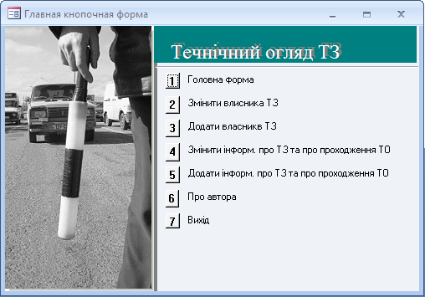
Рисунок 7 – Кнопочная форма
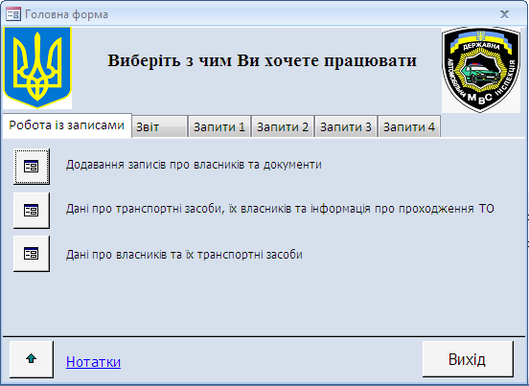
Рисунок 8 - Головна форма
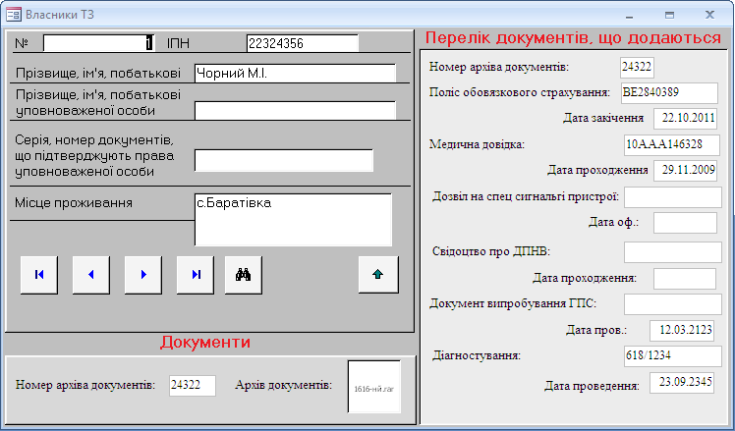
Рисунок 9 - Форма «Власники ТЗ»
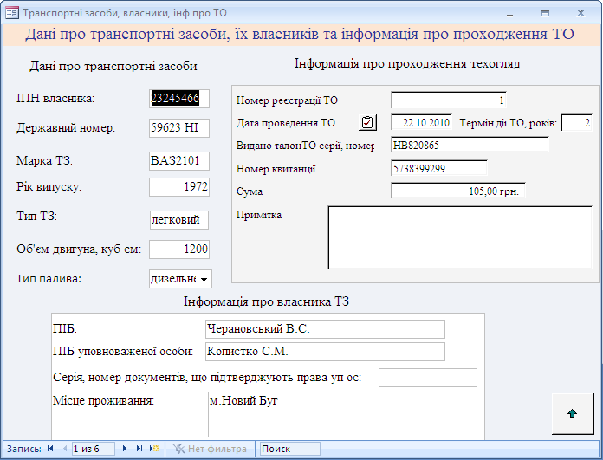
Рисунок 10 - Форма «Транспортні засоби, власники, інф про ТО»
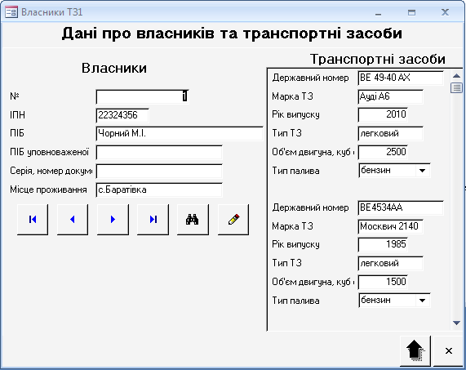
Рисунок 11 - Форма «Власники ТЗ1»
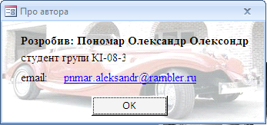
Рисунок 12 - Форма «Про автора»
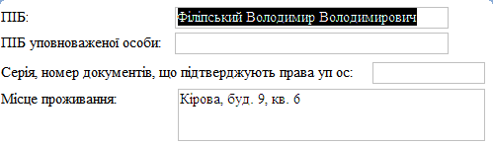
Рисунок 13 - Форма «Власники - підпорядкована»
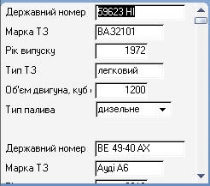
Рисунок 14 - Форма «Дані про ТЗ подчиненная форма2»
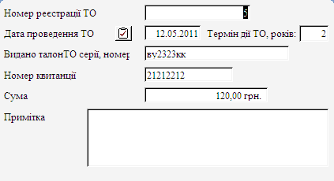
Рисунок 15 - Форма «Інформація про проходження техогляду»
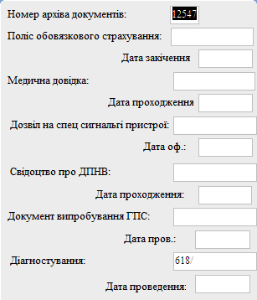
Рисунок 16 - Форма «Підпорядкована док про прох ТО»

Рисунок 17 - Форма «Підпорядкована Документи»
Звіти
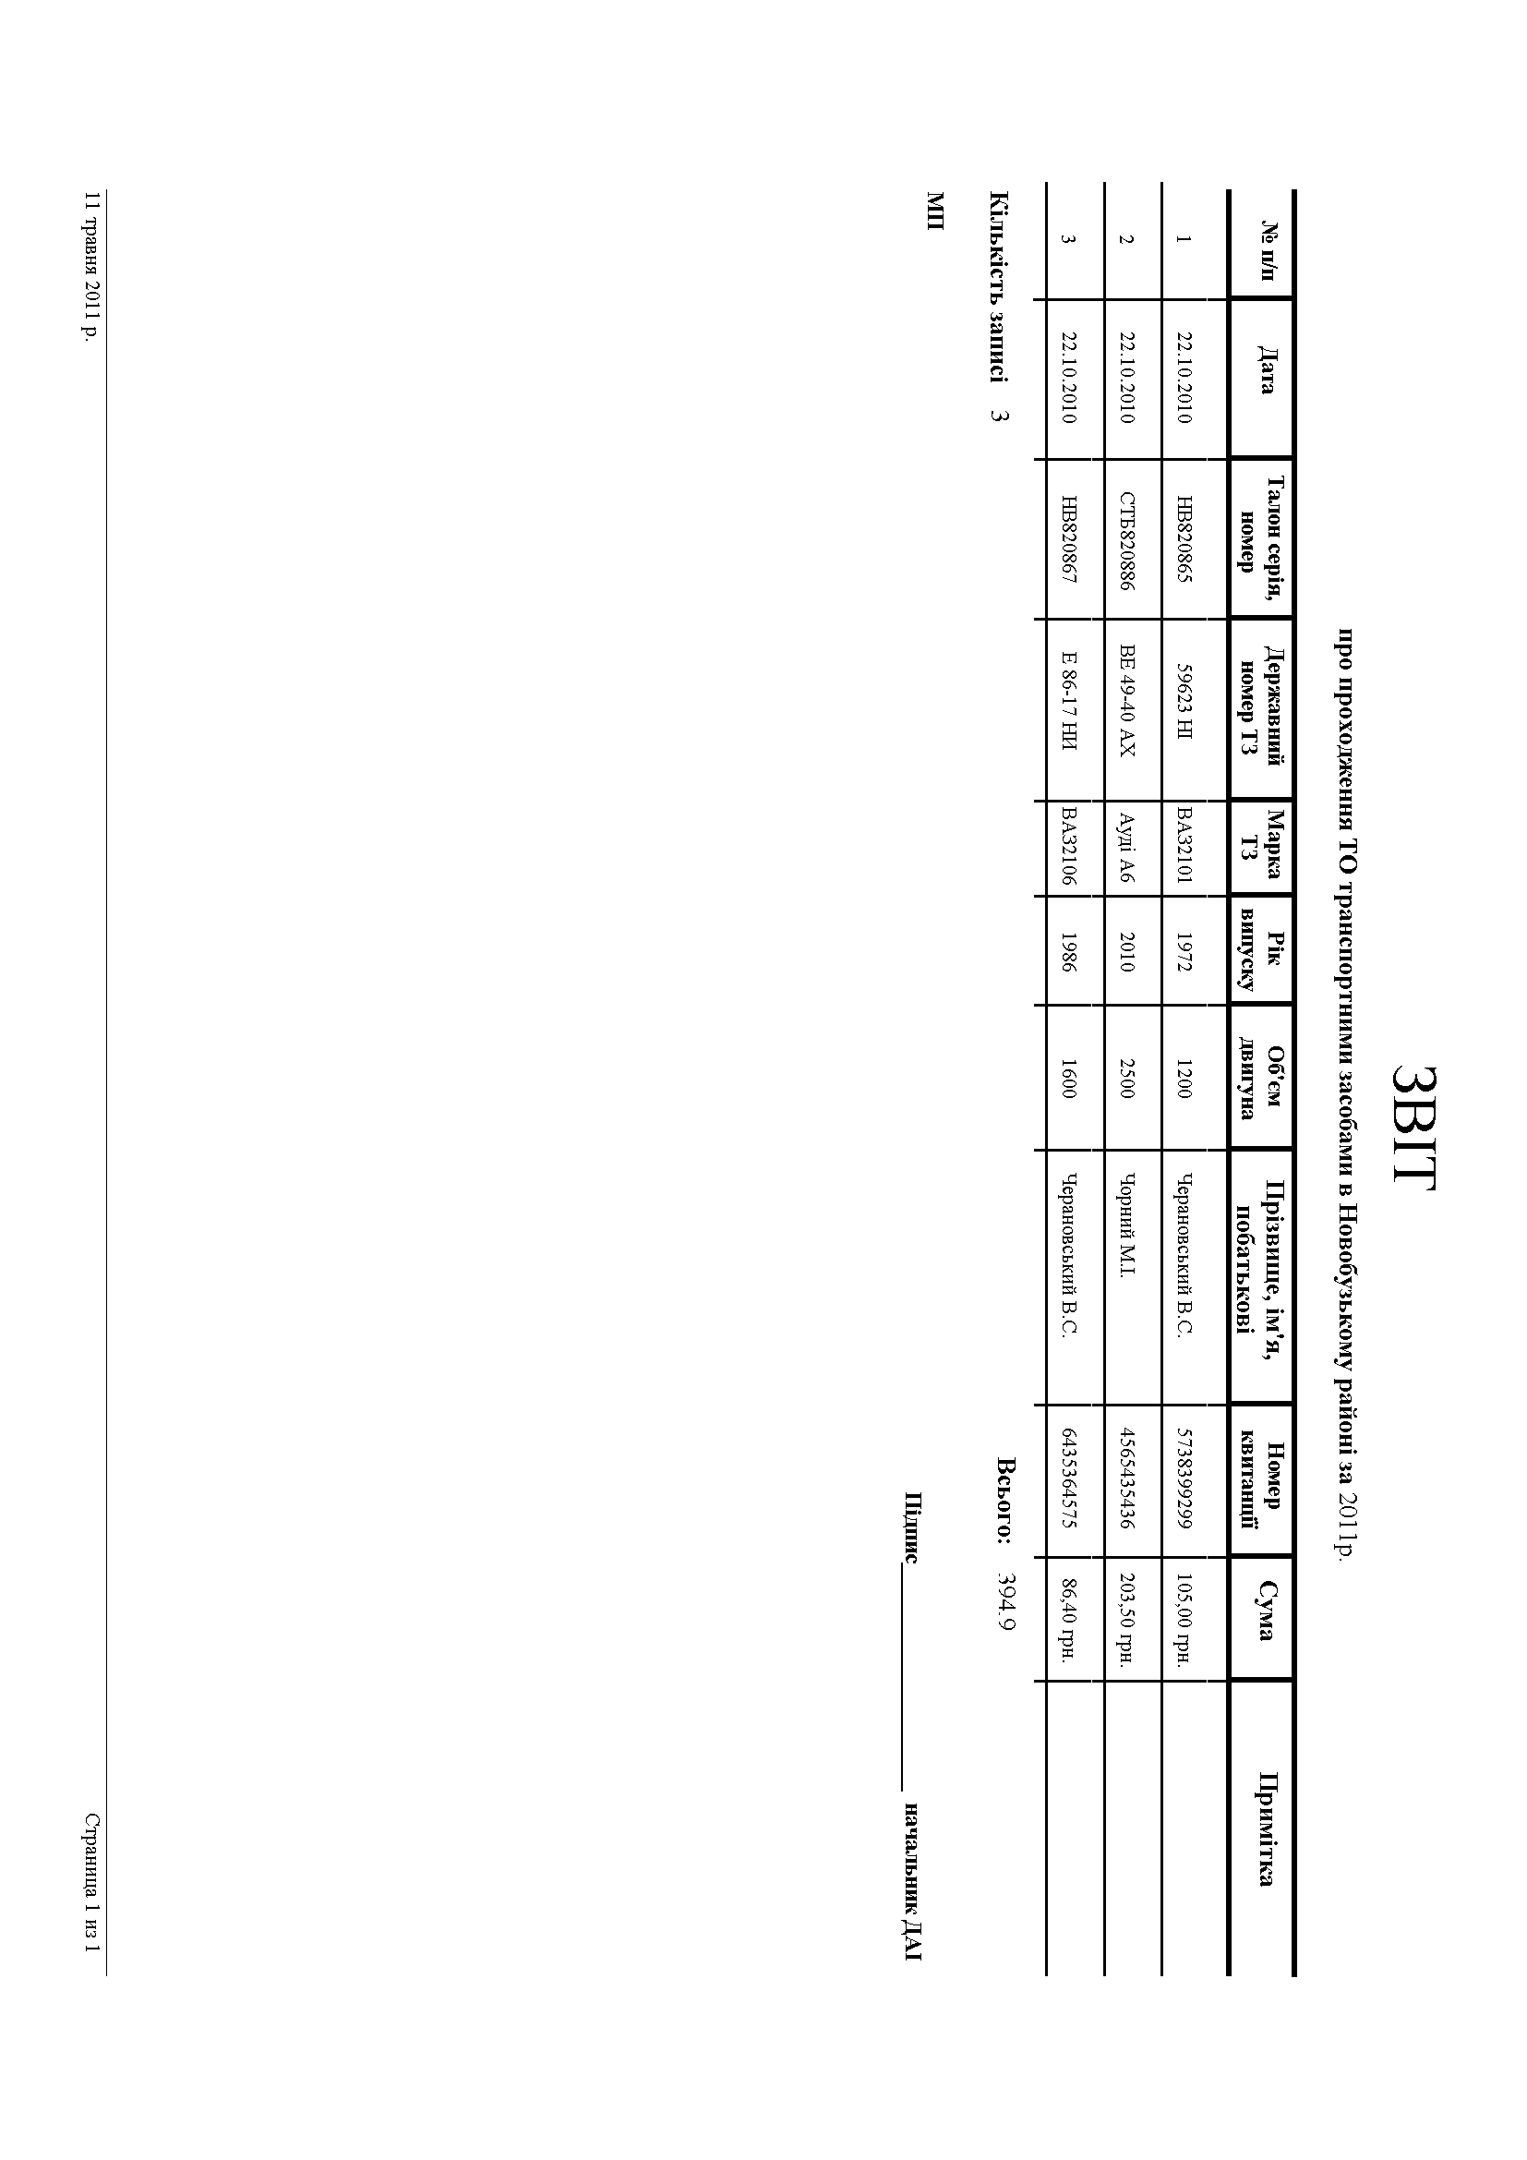
Рисунок 18 - Звіт «Звіт по обладнанню»
Макроси
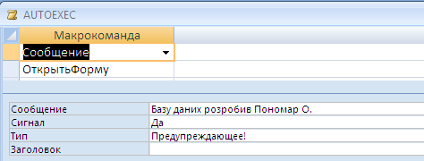
Рисунок 19 - Макрос «Autoexec»
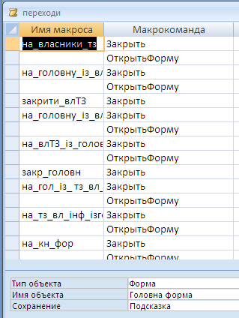
Рисунок 20 - Макрос «переходи»
Програма
Private Sub властатз_Click()
On Error GoTo Err_властатз_Click

Dim stDocName As String
Dim stLinkCriteria As String

stDocName = ChrW(1042) & ChrW(1083) & ChrW(1072) & ChrW(1089) & ChrW(1085) & ChrW(1080) & ChrW(1082) & ChrW(1080) & ChrW(32) & ChrW(1058) & ChrW(1047) & ChrW(49)
DoCmd.OpenForm stDocName, , , stLinkCriteria

Exit_властатз_Click:
Exit Sub

Err_властатз_Click:
MsgBox Err.Description
Resume Exit_властатз_Click

End Sub
Private Sub Кнопка9_Click()
On Error GoTo Err_Кнопка9_Click

Dim stDocName As String
Dim stLinkCriteria As String

stDocName = ChrW(1042) & ChrW(1083) & ChrW(1072) & ChrW(1089) & ChrW(1085) & ChrW(1080) & ChrW(1082) & ChrW(1080) & ChrW(32) & ChrW(1058) & ChrW(1047) & ChrW(49)
DoCmd.OpenForm stDocName, , , stLinkCriteria

Exit_Кнопка9_Click:
Exit Sub

Err_Кнопка9_Click:
MsgBox Err.Description
Resume Exit_Кнопка9_Click

End Sub
Private Sub Кнопка11_Click()
On Error GoTo Err_Кнопка11_Click

If Me.Dirty Then Me.Dirty = False
DoCmd.Close

Exit_Кнопка11_Click:
Exit Sub

Err_Кнопка11_Click:
MsgBox Err.Description
Resume Exit_Кнопка11_Click

End Sub
Private Sub Кнопка12_Click()
On Error GoTo Err_Кнопка12_Click

Dim stDocName As String
Dim stLinkCriteria As String

stDocName = ChrW(1058) & ChrW(1088) & ChrW(1072) & ChrW(1085) & ChrW(1089) & ChrW(1087) & ChrW(1086) & ChrW(1088) & ChrW(1090) & ChrW(1085) & ChrW(1110) & ChrW(32) & ChrW(1079) & ChrW(1072) & ChrW(1089) & ChrW(1086) & ChrW(1073) & ChrW(1080) & ChrW(44) & ChrW(32) & ChrW(1074) & ChrW(1083) & ChrW(1072) & ChrW(1089) & ChrW(1085) & ChrW(1080) & ChrW(1082) & ChrW(1080) & ChrW(44) & ChrW(32) & ChrW(1110) & ChrW(1085) & ChrW(1092) & ChrW(32) & ChrW(1087) & ChrW(1088) & ChrW(1086) & ChrW(32) & ChrW(1058) & ChrW(1054)
DoCmd.OpenForm stDocName, , , stLinkCriteria

Exit_Кнопка12_Click:
Exit Sub

Err_Кнопка12_Click:
MsgBox Err.Description
Resume Exit_Кнопка12_Click

End Sub
Private Sub Кнопка25_Click()
On Error GoTo Err_Кнопка25_Click

Dim stDocName As String

stDocName = ChrW(1055) & ChrW(1072) & ChrW(1088) & ChrW(1072) & ChrW(1084) & ChrW(1077) & ChrW(1090) & ChrW(1088) & ChrW(1080) & ChrW(1095) & ChrW(1085) & ChrW(1080) & ChrW(1081) & ChrW(32) & ChrW(1074) & ChrW(1080) & ChrW(1073) & ChrW(1110) & ChrW(1088) & ChrW(32) & ChrW(1076) & ChrW(1072) & ChrW(1085) & ChrW(1080) & ChrW(1093) & ChrW(32) & ChrW(1087) & ChrW(1088) & ChrW(1086) & ChrW(32) & ChrW(1058) & ChrW(1047) & ChrW(32) & ChrW(1079) & ChrW(1072) & ChrW(32) & ChrW(1076) & ChrW(1077) & ChrW(1088) & ChrW(1078) & ChrW(32) & ChrW(1085) & ChrW(1086) & ChrW(1084) & ChrW(1077) & ChrW(1088) & ChrW(1086) & ChrW(1084)
DoCmd.OpenQuery stDocName, acNormal, acEdit

Exit_Кнопка25_Click:
Exit Sub

Err_Кнопка25_Click:
MsgBox Err.Description
Resume Exit_Кнопка25_Click

End Sub
Private Sub Кнопка26_Click()
On Error GoTo Err_Кнопка26_Click

Dim stDocName As String

stDocName = ChrW(1052) & ChrW(1072) & ChrW(1082) & ChrW(1088) & ChrW(1086) & ChrW(1089) & ChrW(51)
DoCmd.RunMacro stDocName

Exit_Кнопка26_Click:
Exit Sub

Err_Кнопка26_Click:
MsgBox Err.Description
Resume Exit_Кнопка26_Click

End Sub
Private Sub Кнопка28_Click()
On Error GoTo Err_Кнопка28_Click

Dim stDocName As String

stDocName = ChrW(1055) & ChrW(1072) & ChrW(1088) & ChrW(1072) & ChrW(1084) & ChrW(1077) & ChrW(1090) & ChrW(1088) & ChrW(1080) & ChrW(1095) & ChrW(1085) & ChrW(1080) & ChrW(1081) & ChrW(58) & ChrW(32) & ChrW(1074) & ChrW(1080) & ChrW(1073) & ChrW(1110) & ChrW(1088) & ChrW(32) & ChrW(1087) & ChrW(1086) & ChrW(32) & ChrW(1030) & ChrW(1055) & ChrW(1053)
DoCmd.OpenQuery stDocName, acNormal, acEdit

Exit_Кнопка28_Click:
Exit Sub

Err_Кнопка28_Click:
MsgBox Err.Description
Resume Exit_Кнопка28_Click

End Sub
Private Sub Кнопка30_Click()
On Error GoTo Err_Кнопка30_Click

Dim stDocName As String

stDocName = ChrW(1055) & ChrW(1072) & ChrW(1088) & ChrW(1072) & ChrW(1084) & ChrW(1077) & ChrW(1090) & ChrW(1088) & ChrW(1080) & ChrW(1095) & ChrW(1085) & ChrW(1080) & ChrW(1081) & ChrW(58) & ChrW(32) & ChrW(1074) & ChrW(1080) & ChrW(1073) & ChrW(1110) & ChrW(1088) & ChrW(32) & ChrW(1087) & ChrW(1086) & ChrW(32) & ChrW(1055) & ChrW(1030) & ChrW(1041)
DoCmd.OpenQuery stDocName, acNormal, acEdit

Exit_Кнопка30_Click:
Exit Sub

Err_Кнопка30_Click:
MsgBox Err.Description
Resume Exit_Кнопка30_Click

End Sub
Private Sub Кнопка35_Click()
On Error GoTo Err_Кнопка35_Click

Dim stDocName As String

stDocName = ChrW(1040) & ChrW(1088) & ChrW(1093) & ChrW(1110) & ChrW(1074) & ChrW(1085) & ChrW(1072) & ChrW(32) & ChrW(1082) & ChrW(1086) & ChrW(1087) & ChrW(1110) & ChrW(1103) & ChrW(32) & ChrW(1074) & ChrW(1083) & ChrW(1072) & ChrW(1089) & ChrW(1085) & ChrW(1080) & ChrW(1082) & ChrW(1080)
DoCmd.OpenQuery stDocName, acNormal, acEdit

Exit_Кнопка35_Click:
Exit Sub

Err_Кнопка35_Click:
MsgBox Err.Description
Resume Exit_Кнопка35_Click

End Sub
Private Sub Кнопка37_Click()
On Error GoTo Err_Кнопка37_Click

Dim stDocName As String

stDocName = ChrW(1040) & ChrW(1088) & ChrW(1093) & ChrW(1110) & ChrW(1074) & ChrW(1085) & ChrW(1072) & ChrW(32) & ChrW(1082) & ChrW(1086) & ChrW(1087) & ChrW(1110) & ChrW(1103) & ChrW(32) & ChrW(1074) & ChrW(1083) & ChrW(1072) & ChrW(1089) & ChrW(1085) & ChrW(1080) & ChrW(1082) & ChrW(1080)
DoCmd.OpenQuery stDocName, acNormal, acEdit

Exit_Кнопка37_Click:
Exit Sub

Err_Кнопка37_Click:
MsgBox Err.Description
Resume Exit_Кнопка37_Click

End Sub
Private Sub Кнопка39_Click()
On Error GoTo Err_Кнопка39_Click

Dim stDocName As String

stDocName = ChrW(1082) & ChrW(1110) & ChrW(1083) & ChrW(1100) & ChrW(1082) & ChrW(1110) & ChrW(1089) & ChrW(1090) & ChrW(1100) & ChrW(32) & ChrW(1072) & ChrW(1074) & ChrW(1090) & ChrW(1086) & ChrW(1084) & ChrW(1086) & ChrW(1073) & ChrW(1110) & ChrW(1083) & ChrW(1110) & ChrW(1074) & ChrW(32) & ChrW(1079) & ChrW(1072) & ChrW(32) & ChrW(1084) & ChrW(1072) & ChrW(1088) & ChrW(1082) & ChrW(1072) & ChrW(1084) & ChrW(1080) & ChrW(32) & ChrW(1090) & ChrW(1072) & ChrW(32) & ChrW(1088) & ChrW(1086) & ChrW(1082) & ChrW(1086) & ChrW(1084) & ChrW(32) & ChrW(1074) & ChrW(1080) & ChrW(1087) & ChrW(1091) & ChrW(1089) & ChrW(1082) & ChrW(1091)
DoCmd.OpenQuery stDocName, acNormal, acEdit

Exit_Кнопка39_Click:
Exit Sub

Err_Кнопка39_Click:
MsgBox Err.Description
Resume Exit_Кнопка39_Click

End Sub
Private Sub Кнопка43_Click()
On Error GoTo Err_Кнопка43_Click

Dim stDocName As String

stDocName = ChrW(1042) & ChrW(1080) & ChrW(1073) & ChrW(1110) & ChrW(1088) & ChrW(1082) & ChrW(1072) & ChrW(32) & ChrW(1082) & ChrW(1083) & ChrW(1072) & ChrW(1089) & ChrW(32) & ChrW(1086) & ChrW(1089) & ChrW(1086) & ChrW(1073) & ChrW(1083) & ChrW(1080) & ChrW(1074) & ChrW(1086) & ChrW(32) & ChrW(1084) & ChrW(1072) & ChrW(1083) & ChrW(1110) & ChrW(32) & ChrW(1072) & ChrW(1074) & ChrW(1090) & ChrW(1086) & ChrW(1084) & ChrW(1086) & ChrW(1073) & ChrW(1110) & ChrW(1083) & ChrW(1110)
DoCmd.OpenQuery stDocName, acNormal, acEdit

Exit_Кнопка43_Click:
Exit Sub

Err_Кнопка43_Click:
MsgBox Err.Description
Resume Exit_Кнопка43_Click

End Sub
Private Sub Кнопка45_Click()
On Error GoTo Err_Кнопка45_Click

Dim stDocName As String

stDocName = ChrW(1042) & ChrW(1080) & ChrW(1073) & ChrW(1110) & ChrW(1088) & ChrW(1082) & ChrW(1072) & ChrW(32) & ChrW(1082) & ChrW(1083) & ChrW(1072) & ChrW(1089) & ChrW(32) & ChrW(1084) & ChrW(1072) & ChrW(1083) & ChrW(1110) & ChrW(32) & ChrW(1072) & ChrW(1074) & ChrW(1090) & ChrW(1086) & ChrW(1084) & ChrW(1086) & ChrW(1073) & ChrW(1110) & ChrW(1083) & ChrW(1110)
DoCmd.OpenQuery stDocName, acNormal, acEdit

Exit_Кнопка45_Click:
Exit Sub

Err_Кнопка45_Click:
MsgBox Err.Description
Resume Exit_Кнопка45_Click

End Sub
Private Sub Кнопка48_Click()
On Error GoTo Err_Кнопка48_Click

Dim stDocName As String

stDocName = ChrW(1042) & ChrW(1080) & ChrW(1073) & ChrW(1110) & ChrW(1088) & ChrW(1082) & ChrW(1072) & ChrW(32) & ChrW(1082) & ChrW(1083) & ChrW(1072) & ChrW(1089) & ChrW(32) & ChrW(1089) & ChrW(1077) & ChrW(1088) & ChrW(1077) & ChrW(1076) & ChrW(1085) & ChrW(1110) & ChrW(1081) & ChrW(32) & ChrW(1072) & ChrW(1074) & ChrW(1090) & ChrW(1086) & ChrW(1084) & ChrW(1086) & ChrW(1073) & ChrW(1110) & ChrW(1083) & ChrW(1110)
DoCmd.OpenQuery stDocName, acNormal, acEdit

Exit_Кнопка48_Click:
Exit Sub

Err_Кнопка48_Click:
MsgBox Err.Description
Resume Exit_Кнопка48_Click

End Sub
Private Sub Кнопка50_Click()
On Error GoTo Err_Кнопка50_Click

Dim stDocName As String

stDocName = ChrW(1042) & ChrW(1080) & ChrW(1073) & ChrW(1110) & ChrW(1088) & ChrW(1082) & ChrW(1072) & ChrW(32) & ChrW(1082) & ChrW(1083) & ChrW(1072) & ChrW(1089) & ChrW(32) & ChrW(1074) & ChrW(1077) & ChrW(1083) & ChrW(1080) & ChrW(1082) & ChrW(1110) & ChrW(32) & ChrW(1072) & ChrW(1074) & ChrW(1090) & ChrW(1086) & ChrW(1084) & ChrW(1086) & ChrW(1073) & ChrW(1110) & ChrW(1083) & ChrW(1110)
DoCmd.OpenQuery stDocName, acNormal, acEdit

Exit_Кнопка50_Click:
Exit Sub

Err_Кнопка50_Click:
MsgBox Err.Description
Resume Exit_Кнопка50_Click

End Sub
Private Sub Кнопка52_Click()
On Error GoTo Err_Кнопка52_Click

Dim stDocName As String

stDocName = ChrW(1042) & ChrW(1080) & ChrW(1073) & ChrW(1110) & ChrW(1088) & ChrW(1082) & ChrW(1072) & ChrW(32) & ChrW(1082) & ChrW(1083) & ChrW(1072) & ChrW(1089) & ChrW(32) & ChrW(1087) & ChrW(1088) & ChrW(1080) & ChrW(1095) & ChrW(1077) & ChrW(1087)
DoCmd.OpenQuery stDocName, acNormal, acEdit

Exit_Кнопка52_Click:
Exit Sub

Err_Кнопка52_Click:
MsgBox Err.Description
Resume Exit_Кнопка52_Click

End Sub
Private Sub Кнопка56_Click()
On Error GoTo Err_Кнопка56_Click

Dim stDocName As String

stDocName = ChrW(1050) & ChrW(1110) & ChrW(1083) & ChrW(1100) & ChrW(1082) & ChrW(1110) & ChrW(1089) & ChrW(1090) & ChrW(1100) & ChrW(32) & ChrW(1072) & ChrW(1074) & ChrW(1090) & ChrW(1086) & ChrW(1084) & ChrW(1086) & ChrW(1073) & ChrW(1110) & ChrW(1083) & ChrW(1110) & ChrW(1074) & ChrW(32) & ChrW(1074) & ChrW(32) & ChrW(1082) & ChrW(1086) & ChrW(1078) & ChrW(1085) & ChrW(1086) & ChrW(1075) & ChrW(1086) & ChrW(32) & ChrW(1074) & ChrW(1083) & ChrW(1072) & ChrW(1089) & ChrW(1085) & ChrW(1080) & ChrW(1082) & ChrW(1072)
DoCmd.OpenQuery stDocName, acNormal, acEdit

Exit_Кнопка56_Click:
Exit Sub

Err_Кнопка56_Click:
MsgBox Err.Description
Resume Exit_Кнопка56_Click

End Sub
Private Sub Кнопка60_Click()
On Error GoTo Err_Кнопка60_Click

Dim stDocName As String

stDocName = ChrW(1030) & ChrW(1085) & ChrW(1092) & ChrW(1086) & ChrW(1088) & ChrW(1084) & ChrW(32) & ChrW(1087) & ChrW(1088) & ChrW(1086) & ChrW(32) & ChrW(1058) & ChrW(1047) & ChrW(32) & ChrW(1110) & ChrW(1079) & ChrW(32) & ChrW(1089) & ChrW(1090) & ChrW(1072) & ChrW(1090) & ChrW(1091) & ChrW(1089) & ChrW(1086) & ChrW(1084) & ChrW(32) & ChrW(1058) & ChrW(1054)
DoCmd.OpenQuery stDocName, acNormal, acEdit

Exit_Кнопка60_Click:
Exit Sub

Err_Кнопка60_Click:
MsgBox Err.Description
Resume Exit_Кнопка60_Click

End Sub
Private Sub Кнопка63_Click()
On Error GoTo Err_Кнопка63_Click

Dim stDocName As String

stDocName = ChrW(1055) & ChrW(1072) & ChrW(1088) & ChrW(1072) & ChrW(1084) & ChrW(1077) & ChrW(1090) & ChrW(1088) & ChrW(1080) & ChrW(1095) & ChrW(1085) & ChrW(1080) & ChrW(1081) & ChrW(32) & ChrW(1079) & ChrW(1072) & ChrW(32) & ChrW(1055) & ChrW(1030) & ChrW(1041) & ChrW(32) & ChrW(1030) & ChrW(1085) & ChrW(1092) & ChrW(1086) & ChrW(1088) & ChrW(1084) & ChrW(32) & ChrW(1087) & ChrW(1088) & ChrW(1086) & ChrW(32) & ChrW(1058) & ChrW(1047) & ChrW(32) & ChrW(1110) & ChrW(1079) & ChrW(32) & ChrW(1089) & ChrW(1090) & ChrW(1072) & ChrW(1090) & ChrW(1091) & ChrW(1089) & ChrW(1086) & ChrW(1084) & ChrW(32) & ChrW(1058) & ChrW(1054)
DoCmd.OpenQuery stDocName, acNormal, acEdit

Exit_Кнопка63_Click:
Exit Sub

Err_Кнопка63_Click:
MsgBox Err.Description
Resume Exit_Кнопка63_Click

End Sub
Private Sub Кнопка65_Click()
On Error GoTo Err_Кнопка65_Click

Dim stDocName As String

stDocName = ChrW(1055) & ChrW(1072) & ChrW(1088) & ChrW(1072) & ChrW(1084) & ChrW(1077) & ChrW(1090) & ChrW(1088) & ChrW(1080) & ChrW(1095) & ChrW(1085) & ChrW(1080) & ChrW(1081) & ChrW(32) & ChrW(1079) & ChrW(1072) & ChrW(32) & ChrW(1030) & ChrW(1055) & ChrW(1053) & ChrW(32) & ChrW(1030) & ChrW(1085) & ChrW(1092) & ChrW(1086) & ChrW(1088) & ChrW(1084) & ChrW(32) & ChrW(1087) & ChrW(1088) & ChrW(1086) & ChrW(32) & ChrW(1058) & ChrW(1047) & ChrW(32) & ChrW(1110) & ChrW(1079) & ChrW(32) & ChrW(1089) & ChrW(1090) & ChrW(1072) & ChrW(1090) & ChrW(1091) & ChrW(1089) & ChrW(1086) & ChrW(1084) & ChrW(32) & ChrW(1058) & ChrW(1054)
DoCmd.OpenQuery stDocName, acNormal, acEdit

Exit_Кнопка65_Click:
Exit Sub

Err_Кнопка65_Click:
MsgBox Err.Description
Resume Exit_Кнопка65_Click

End Sub
Private Sub Кнопка67_Click()
On Error GoTo Err_Кнопка67_Click

Dim stDocName As String

stDocName = ChrW(1042) & ChrW(1080) & ChrW(1073) & ChrW(1110) & ChrW(1088) & ChrW(1082) & ChrW(1072) & ChrW(32) & ChrW(1110) & ChrW(1085) & ChrW(1092) & ChrW(1086) & ChrW(1088) & ChrW(1084) & ChrW(1072) & ChrW(1094) & ChrW(1110) & ChrW(1103) & ChrW(32) & ChrW(1087) & ChrW(1088) & ChrW(1086) & ChrW(32) & ChrW(1085) & ChrW(1086) & ChrW(1074) & ChrW(1110) & ChrW(32) & ChrW(1072) & ChrW(1074) & ChrW(1090) & ChrW(1086) & ChrW(1084) & ChrW(1086) & ChrW(1073) & ChrW(1110) & ChrW(1083) & ChrW(1110)
DoCmd.OpenQuery stDocName, acNormal, acEdit

Exit_Кнопка67_Click:
Exit Sub

Err_Кнопка67_Click:
MsgBox Err.Description
Resume Exit_Кнопка67_Click

End Sub

